人教版一年级数学下册第一单元测试题及答案
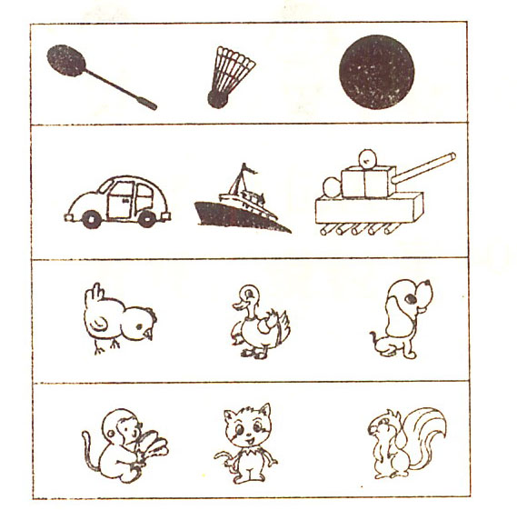
一、看一看，说一说。
1．小鸭在小猫的( )面。
猴在小鸡的( )面。
2．羽毛球拍和羽毛球在皮球的( )面。
3．小狗在第二层的最( )面。
4．任选其中一个小动物或一个物品说说它的位置。
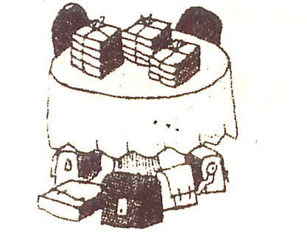
二、说一说，填一填。
1．桌子( )面有书，桌子( )面有书包。
2．把书按从前往后的顺序编号。
3．把书包按从左往右的顺序编号。
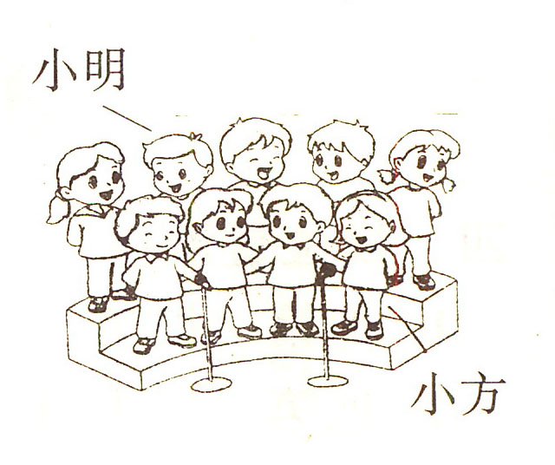
三、看图填空。
1．名同学站在( )排，5名同学站在( )排。
2．小方站在第( )排，从( )数第一个。
3．小明的( )边有3名同学， ( )边有1—
名同学。
四、想一想，每幅图画的是左手还是右手，把答案填在括号里。
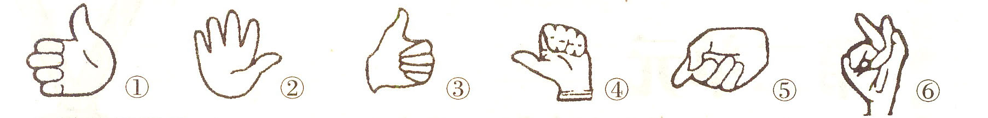
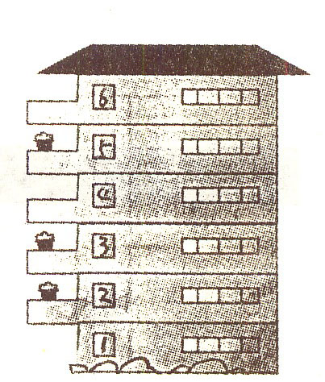
左手的号码是( )
右手的号码是( )
五、猜猜看。
玲玲、桐桐、宁宁家的阳台—厂都摆着花。玲玲住在桐桐楼上，
桐桐住在宁宁楼—卜。
玲玲家住在第( )层，
桐桐家住在第( )层，
宁宁家住在第( )层。
六、想想，看看，填填。
人们常用上、( )，前、( )，左、( )来确定位置。说说你的
上、下，前、后，左、右都有什么?教材基础知识针对性训练与基本能力巩固提高

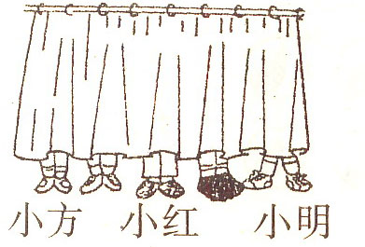
探究拓展能力强化训练与应用综合能力的养成
1．(探究题)找找谁是小青?让他露出头来，给他画一个笑脸。
小青的右边有小方，
他的左边有小红、小明。
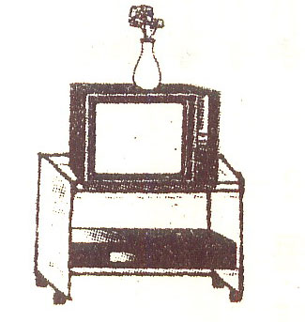
2．(拓展题)照样子说话，用到“上”或“下”这样的词。
电视机，上面有花瓶……

3．(开放题)看图提问。
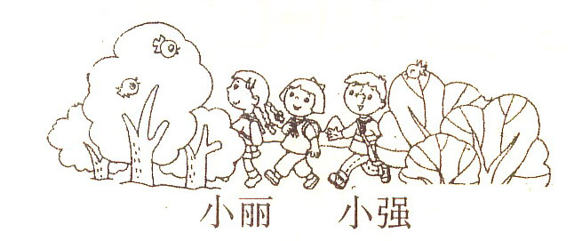
4．(推断题)根据五名参赛选手(A，B，C，D，E)的话，给他们排名次。
A、我不是最后，我后面还有—个人。B、当我跑过终点时，没有选手在我前向。
C、有两名选手比我先到终点，有两名选手比我晚到终点。D、我不是最后一个。

参考答案:
教材基础知识针对性训练与基本能力巩固提高
—、1．上 下 2．左 3．右 4．略
二、1． 上 下
2．
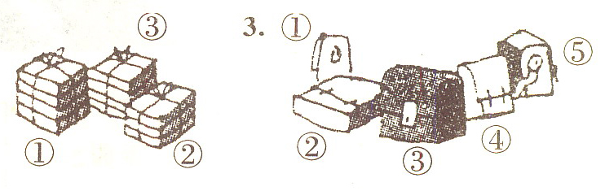
三、1．前 后 2．— 右 3．左 右
四、左手的号码是(③④⑥)
右于的号码是(①②⑤)
五、五 三 二 六、下 后 右
探究拓展能力强化训练与应用综合能力的养成
2．电视柜上面有电视，花瓶下面有电视。
电视柜下面有录像机，录像机的上面有电视。
3．(1)从前面数小丽是第四，她的前面有几个人?
(2)从后面数小强是第三，他后面有几个人?
(3)没有看到的同学有几名?
(4)这一队一共有几名同学?
(5)从后面数小丽是第几，从前面数小强是第几?
4．第一名：B 第二名：D 第三名：C
第四名：A 第五名：E

